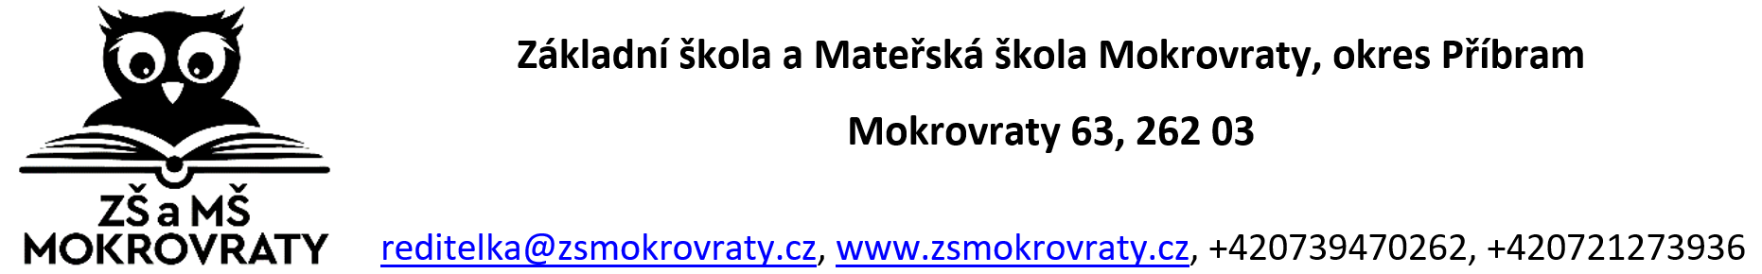
ZÁPISNÍ LIST

Příjmení dítěte: _____________________________________________________________
Jméno dítěte:________________________________________________________________
Rodné číslo. ____________________________ Datum narození:_____________________
Místo narození:_______________________ Státní příslušnost - občanství:_____________
Trvalé bydliště (obec, ulice, č.p., PSČ):__________________________________________
Zdravotní pojišťovna:____________________

Zdravotní stav – v případě zdravotních omezení je nutno u zápisu doložit aktuální lékařskou zprávu, případně tuto skutečnost níže písemně sdělit a lékařskou zprávu(y) doručit co nejdříve po přijetí žáka do základní školy.
Zdravotní omezení, alergie ap:
___________________________________________________________________________
___________________________________________________________________________
___________________________________________________________________________
___________________________________________________________________________

Dítě bude navštěvovat školní družinu* ano ne (předběžný dotaz)**
Dítě bude navštěvovat školní jídelnu* ano ne (předběžný dotaz)
Rodiče žádají o odklad školní docházky* ano ne
*správnou odpověď zakroužkujte
**přijetí do školní družiny se řídí aktuálním zněním vnitřní směrnice školy – „Kritéria pro přijetí žáka do ŠD“

Zákonní zástupci dítěte: pokud má zákonný zástupce osobní telefonní kontakt (číslo), je povinen jej uvést, poskytnutí dalších telefonních kontaktů je dobrovolné. Současně je nutné uvést i emailový kontakt.

Zákonný zástupce – otec
Jméno a příjmení:__________________________________________________________
Trvalé bydliště (obec, ulice, č.p., PSČ) a adresa pro doručování, je-li je odlišná od trvalého bydliště:

_________________________________________________________________________

Telefon – mobil:_________________________ telefon do práce:____________________

E-mail:__________________________________________________ (čitelně)

Zákonný zástupce – matka
Jméno a příjmení:_________________________________________________________
Trvalé bydliště (obec, ulice, č.p., PSČ) a adresa pro doručování, je-li je odlišná od trvalého bydliště:

_________________________________________________________________________

Telefon – mobil:____________________________telefon do práce:__________________

E-mail: __________________________________________________(čitelně)

Je-li dítě SOUDNĚ SVĚŘENO DO tzv. VÝLUČNÉ PÉČE jen jednoho z výše uvedených zákonných zástupců (rodičů) uveďte, o koho se jedná:
Jméno a příjmení výlučného zákonného zástupce dítěte:
___________________________________________________________________________

Zákonným zástupcem dítěte je jiná osoba/y než rodiče, a to:

Jméno a příjmení:__________________________________________________________
Trvalé bydliště (obec, ulice, č.p., PSČ) a adresa pro doručování, je-li je odlišná od trvalého bydliště:
_________________________________________________________________________

Telefon – mobil:__________________________ telefon do práce:___________________

E-mail: ________________________________________________ (čitelně)

Údaje byly ověřeny podle OP a rodného listu (vyplní škola) ano ne

Důležitá sdělení pro školu a poznámky:
___________________________________________________________________________

___________________________________________________________________________

___________________________________________________________________________

___________________________________________________________________________
Potvrzuji správnost zapsaných údajů a dávám svůj souhlas základní škole k tomu, aby pro účely přijímacího řízení zpracovávala a evidovala osobní údaje a osobní citlivé údaje mého dítěte ve smyslu všech ustanovení zákona č. 110/2019 Sb., o zpracování osobních údajů, v platném znění, a Evropského nařízení ke GDPR.
Svůj souhlas poskytuji pro účely vedení povinné dokumentace školy podle zákona č. 561/2004 Sb., školského zákona v platném znění, vedení nezbytné zdravotní dokumentace a psychologických vyšetření, Souhlas poskytuji na celé období školní docházky mého dítěte na této škole a na zákonem stanovenou dobu, po kterou se tato dokumentace na škole povinně archivuje. Byl jsem poučen o právech podle zákona č. 110/2019 Sb., a Evropského nařízení ke GDPR.

Mokrovraty, dne:
Zapsal/a:

